㈱ＳＣＣ Ｂ‐３５４

ＩＴ講習会用テキストの１０７頁～１０９頁に挿入使用

今日からはじめるやさしい ワードとエクセル ２０１６
（株）SCC-B393
Windows 10

テキストボックス教材

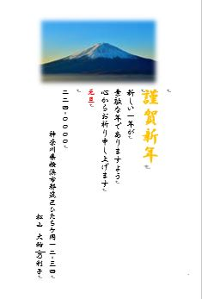

座間市パソコンサポートクラブ
（２）テキストボックスを使って文面を入れる

はがきなどに文書を入れる時に、テキストボックスを使います。
テキストボックスを使うと、用紙のどこにでも簡単に、文字を配置することができます。

◆テキストボックスを作る

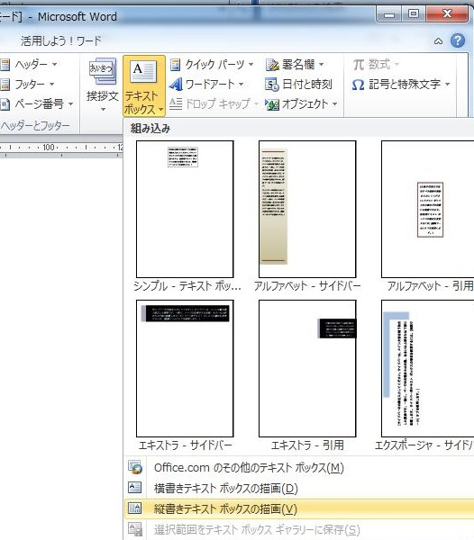
挿入タブから、テキストボックスを選択し、縦書きテキストボックスの作成をクリックします。

① ポインターが ＋ の印になるので、
マウスをドラッグして、テキスト
ボックスを作成します。
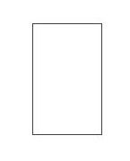

② 文面用と、差出人の住所、氏名入
力用の２つのテキストボックスを
作ります。
横書きテキスト ボックスの描画（D）
縦書きテキスト ボックスの描画（V）

③ テキストボックスを選択すると、
カーソルが表示され、文字入力
が可能になります。

１０７

ワード編
- 完成例を参考にして、以下の装飾や移動を行ってみましょう。

テキストボックス内に文面をべた打ちしてから、文字の装飾を行います。

文字の大きさ : 「新しい一年～上げます」のみ「12pt」
文字の形 : すべてHGP行書体
文字の色 : 「平成～」のみ「濃い赤」
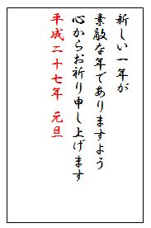
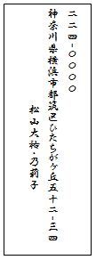
元旦

５章

テキストボックス １
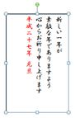
テキストボックス ２

◆テキストボックスを移動する
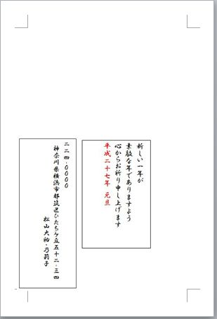
① テキストボックスを選択して、
ハンドルを表示させます。

② テキストボックスの枠線上で
テキストボックスの移動する

マウスをドラッグして、下辺
へ移動します。

テキストボックスの位置
１０８
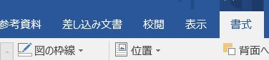
◆テキスボックスの枠線を消す

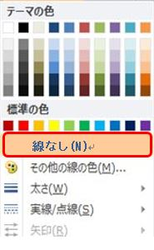
①. テキストボックスを選択して、
ハンドルを表示させます。

② 書式タブを選択します。

③ 「図形の枠線」を選択し、
「線なし（N）」をクリックします。

ポイント

●テキストボックスのハンドル表示を見分ける●
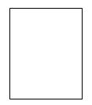
- 選択されていない状態
作業するには、クリックして
１
２
３
選択状態にしてから作業を行
います。
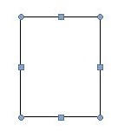
- 選択されている状態
テキストボックスの移動、削除、
枠線の編集などができます。
ボックスの大きさを変更できます。

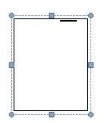
- 文字入力状態
カーソルが点滅し、文字編集が
できます。

2017.08変更
4
１０９

